КОНСПЕКТ ЗАНЯТИЯ

ДЛЯ ДЕТЕЙ КОРРЕКЦИОННЫХ КЛАССОВ

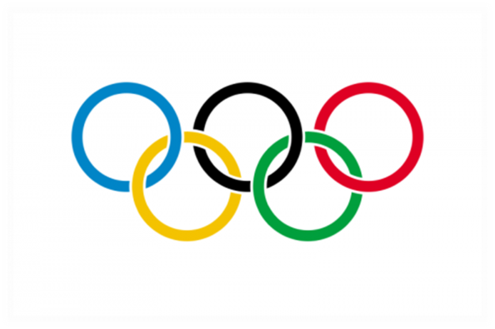

Цель:

Формировать у учащихся классов 8-го вида начальные представления об Олимпийских играх современности как части общечеловеческой культуры.

Задачи:

- Создать у детей представление об Олимпийских играх как мирного соревнования в целях физического совершенствования людей, в котором участвуют народы всего мира;
- Закреплять знания детей о символах и ритуалах Олимпийских игр;
- Способствовать формированию у детей интереса к занятиям физическими упражнениями через нравственный и эстетический опыт олимпизма;
- Развивать внимание, логическое мышление, творческое воображение детей;
- Активизировать словарь детей: символ, континент, факел, клятва, девиз, эмблема, пьедестал.

Предварительная работа:

- Чтение художественной литературы на спортивную тематику;
- Рассматривание репродукций, альбомов на спортивную тематику;
- Просмотр видеоматериалов, где представлены элементы олимпийских игр – шествие спортсменов, поднятие флага, соревнования;
- Беседы о спорте.
- Выставка рисунков «Мы со спортом очень дружим!;
- Разучивание песен о спорте.
- Ребята! Сегодня мы поговорим о спорте. Что же такое спорт? (ответы детей)
- Да, спорт – это занятие физическими упражнениями, регулярные тренировки, спортивные соревнования, достижения высоких результатов, желание победить. Кто же занимается спортом?
(ответы детей)
- Правильно, люди, которые занимаются спортом, называются спортсменами. А что нужно делать, чтобы стать спортсменом?
(ответы детей)
- Да, нужно заниматься физкультурой, делать зарядку, закаляться… Ребята, подумайте, какие бывают спортивные соревнования?
(ответы детей)
- Правильно, турниры, спартакиады, чемпионаты, Олимпиады. Как вы думаете, для чего проводят все эти соревнования?
(ответы детей)
- Да, чтобы спортсмены соревновались и смогли узнать, кто самый быстрый, сильный, выносливый, ловкий; ещё это праздник для всех болельщиков и спортсменов. А как вы считаете, какие соревнования являются праздником для спортсменов всего мира?
(ответы детей)
- На Олимпиаде собираются спортсмены всех стран мира. Олимпийские игры проводятся в определенном городе, куда съезжаются спортсмены из всех стран мира. На Олимпийских играх есть определенные правила, есть судьи, зрители, болельщики. Сейчас мы поговорим с вами о знаках, символах и наградах Олимпийских игр. Кто из вас знает символы современных Олимпийских игр? (ответы детей)
- Этот символ – пять переплетенных колец. Эти кольца цветные. Пять колец – знак единства и дружбы пяти континентов земного шара. Три верхних кольца идут слева направо в таком порядке: синее, черное, красное, а внизу желтое и зеленое. Синее кольцо символизирует Европу, черное – Африку, красное – Америку, желтое – Азию, зеленое – Австралию. Все кольца переплетены. Это символ единения в олимпийском движении всех пяти континентов Земли. Предлагаю вам самим собрать Олимпийскую эмблему.

- Олимпийский флаг – пять переплетённых колец на белом фоне. Белое полотно флага означает дружбу всех, без исключения, людей Земли. Олимпийские игры объединяют людей с разным цветом кожи. При открытии Олимпийских игр флаг поднимают под звуки олимпийского гимна (Слайд 4), а при закрытии игр флаг опускают и передают городу, который станет хозяином будущих Олимпийских игр.
- На Олимпийских играх есть красивая традиция – зажжение олимпийского огня. Олимпийский огонь зажигают в городе Олимпия в Древней Греции. Зажжённый огонь день и ночь несут спортсмены – факелоносцы – в дождь, в снег, ветер. (Слайд 5 ). Право зажечь огонь на олимпийском стадионе предоставляется наиболее известному спортсмену страны, где проводятся Олимпийские игры. (Слайд 6 ). Олимпийский огонь не гаснет в течение всех дней и ночей, пока длится Олимпиада. А вы хотите попробовать себя в роли факелоносцев.

- А кто знает олимпийский девиз?
(ответы детей),
И.Ф. После зажжения огня звучат олимпийские клятвы. Их две: клятва спортсменов и клятва судей. Клятву спортсменов произносит один из лучших спортсменов мира, представитель страны, где проходят игры. Он от имени всех спортсменов клянется, что будут соблюдаться все правила Олимпийских игр и соревнования будут честными.
Клятву судей произносит один из более уважаемых в мире спортивных судей, тоже представитель страны, которая организует Олимпийские игры. Он клянется, что судьи будут честно судить всех спортсменов, никому не подыгрывая.). Затем звучит гимн страны – организатора. Так открываются Олимпийские игры. В течение нескольких дней спортсмены со всего мира соревнуются в различных видах спорта. А чтобы узнать какие виды спорта и какие спортсмены вам знакомы, я предлагаю вам поиграть.

- А кто знает, как награждают лучших спортсменов? (ответы детей) Какие медали бывают? (ответы детей)
- За какое место вручают золотую медаль? Серебряную? Бронзовую? (ответы детей)
- Кто такой олимпийский чемпион? Для награждения медалями лучших спортсменов приглашают на пьедестал. Спортсмен, занявший первое место, стоит на верхней ступени пьедестала, серебряный призер – на второй ступени, а бронзовый – на третьей ступени.
- В заключение церемонии награждения звучит гимн страны, спортсмен которой показал лучший результат, занял первое место и получил золотую медаль.
- Наша страна тоже организовывала Олимпийские игры. Кто из вас знает, в каком городе они проходили? (ответы детей) - В нашей стране в 1980 году проходили летние олимпийские игры в городе Москве. Это был большой праздник для всей страны. Талисманом этих игр был медвежонок.
- А какие летние виды спорта вы знаете? (ответы детей). А зимние? (ответы детей).

- Очень скоро России будут проходить зимние олимпийские игры. Кто знает, в каком городе они пройдут? (ответы детей)
Я знаю, что вы любите разгадывать кроссворды и предлагаю вам кроссворд «ОЛИМПИАДА»
Вопросы.
- Высшее звание, которым награждаются спортсмены на олимпийских играх за лучшее выполнение программы.
- Награда, которую получают три лучших спортсмена в любом виде спорта.
- Из какого металла сделана медаль, которую вручают олимпийскому чемпиону.
- Назовите время года, во время которого проходит «белая» олимпиада.
- С помощью чего зажигается олимпийский огонь во время открытия Олимпийских игр?

Олимпийский огонь был и в нашем городе. Сотни жителей приветствовали олимпийский факел на улицах Торжка.
-Просмотр видеоклипа.

